Муниципальное бюджетное дошкольное образовательное учреждение детский сад общеразвивающего вида с приоритетным осуществлением деятельности по художественно-эстетическому направлению развития детей №13 города Каменск-Шахтинский

Дорога,
ребенок,
безопасность

Рекомендации для родителей

Подготовила воспитатель Матвиенко С.А.

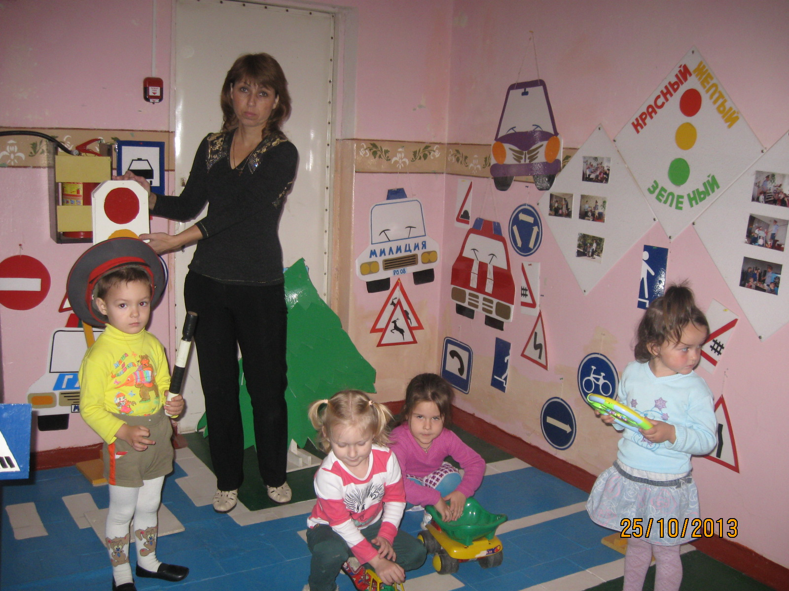

2017 г.

Правила дорожного движения – это закон улиц и дорог!

Правила дорожного движения Российской Федерации являются правовым документом. Они устанавливают единый порядок дорожного движения и призваны обеспечивать безопасность на всей территории России. Дорожное движение есть сложный динамический процесс взаимодействия транспортных и пешеходных потоков. Знакомство ребенка с дорожно-транспортной средой имеет свои особенности. Для этого ему важен личный опыт, накопленный путем проведения мер по обучению детей безопасному поведению на дорогах.
Решить эту сложную задачу без привлечения родителей очень трудно. Работа воспитателей детского сада по усвоению детьми правил безопасного движения может быть эффективной только при условии их сотрудничества с родителями. Они должны активизировать их участие в практическом обучении своих детей.
Если работа будет сведена лишь к призывам выполнять дорожные правила, быть примером к знакомству их с памяткой, которая висит в группе на стенде, а также ограничена чтением докладов на собраниях с родителями, вряд ли такая работа может быть названа эффективной. Осуществляя работу по профилактике детского дорожно-транспортного травматизма, по привитию навыков безопасного поведения на дороге, воспитателю необходимо так строить контакт с семьями детей, чтобы родители из пассивно принимающих информацию становились активно действующими и дисциплинированными пешеходами.

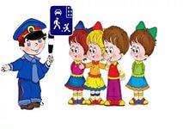

Роль семьи в воспитании у детей навыков
дисциплинированного поведения

Родители должны дать ребенку не только навыки полезной деятельности в предстоящей ему жизни, но и навыки, как эту жизнь сохранить, как остаться живым и здоровым в окружающей человека внешней среде, в том числе и в дорожно-транспортной среде.
Ребенка нет дома, и у матери болит душа: все ли благополучно? Только бы ничего не случилось! Эта извечная человеческая боязнь случая в наше время особенно обоснованна, потому что за последние годы количество несчастных случаев на дорогах, связанных с детским травматизмом, постоянно растет. В семье не жалеют времени на то, чтобы поиграть с ребенком, научить читать или рисовать, но редко находят пять минут в день и даже в неделю, чтобы обучить ребенка правилам безопасного поведения на дороге, уберечь его от несчастного случая.
Родители для ребенка в возрасте до 7 лет являются образцом поведения, и только более взрослые дети начинают критически оценивать поведение членов своей семьи. Именно в возрасте до 7 лет, когда родители ребенка еще водят его по улице за руку, систематическая, повседневная тренировка в движении, с постоянным личным примером всех членов семьи могут создавать положительные или отрицательные привычки в правилах поведения на дороге. Об этом должны помнить все, когда они с ребенком делают первый шаг на проезжую часть дороги.
Любой член семьи с ребенком, которого он держит за руку, или ребенок держится за их сумку, может перебегать проезжую часть в неположенном месте или на красный сигнал светофора. О том, что произошло нарушение правил, взрослый знает, а ребенок или не знает, или предупреждает взрослого: «А нам воспитательница говорила, что по красному сигналу светофора переходить проезжую часть нельзя». В любом случае он в своем сознании эту дорожную ситуацию зафиксирует. Если можно с папой (мамой, дедушкой, бабушкой или старшим братом) – значит, так можно вообще; если ничего не случилось при этом переходе, значит, ничего никогда не случится. И еще хуже, если так сделали мама или папа – значит, так надо делать всегда. Все члены семьи этого ребенка,

ПОМНИТЕ! Вы закладываете отрицательные привычки нарушать правила безопасного поведения на дороге – основу возможной будущей трагедии.

По своим психофизиологическим особенностям дошкольник сам, даже сознательно выполняя все правила для пешехода, ходить по дороге и переходить проезжую часть не может. Однако жизнь диктует свои условия, и родители, под давлением обстоятельств, вынуждены отпускать его одного. В этом случае один из членов семьи, держа ребенка за руку, проходит весь маршрут и объясняет порядок его прохождения. Затем ребенок должен взрослого члена семьи провести по маршруту в детский сад и обратно, а взрослые должны слушать ребенка, который поясняет и указывает на то, как надо идти. После этого несколько раз ребенок ходит сам, но под визуальным контролем взрослого. Ребенок при этом не должен знать, что за ним ведется контроль.
Все эти действия не дают абсолютно никаких гарантий, что все будет хорошо, но такая целенаправленная деятельность родителей создает в них хоть какую-то уверенность в безопасности ребенка. Кроме того, родитель может себе сказать: «Я сделал все, чтобы мой ребенок безопасно ходил самостоятельно».

УВАЖАЕМЫЕ РОДИТЕЛИ!
Не жалей те времени на обучение детей законам дорог.

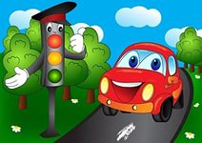

Как научить ребенка безопасному поведению на дороге.

Среди жертв ДТП много детей дошкольного и младшего школьного возраста. Общество платит слишком большую цену – жизнь и здоровье своих детей – как день своей автомобилизации. Значит, надо уберечь детей от транспортных средств, научить их безопасному поведению на дороге.
Первым учителем, который может помочь обществу решить эту проблему, должен стать воспитатель дошкольного учреждения. Главное – он должен привить устойчивые навыки безопасного поведения ребенка в любой дорожной ситуации.
Проблема обучения детей в дошкольных учреждениях имеет свои особенности. От воспитателя требуется не столько обучение знанию правил, сколько обучение действовать безопасно в сложных дорожных ситуациях. Отличное знание правил само по себе не гарантирует малышу безопасности на дорогах. Конечно, изучение правил – дело нужное, но главная задача не в этом. Суть заключается в том, чтобы привить ребенку устойчивые навыки безопасного поведения в любой дорожной ситуации и привить ему положительное отношение к решению этой задачи.
Только совместными усилиями воспитателей и родителей, используя их знания, терпение и такт, возможно научить детей навыкам безопасного общения со сложным миром перехода улиц и дорог.
Воспитатели дошкольных учреждений по тому воздействию, которое они оказывают на ребенка, идут следом за родителями.
Навыки и привычки, которые ребенок приобретает в дошкольном возрасте, помогут ему приобрести знания.
Навык – это способность ребенка в процессе дорожного движения выполнять отдельные действия, без специально направленного внимания, хотя и под контролем сознания, путем многократного повторения.
Привычка – сложившийся способ поведения, осуществление которого в отдельных ситуациях приобретает для человека характер потребности. Привычки могут складываться как в результате своих наблюдений и опытов, так и в результате воспитания других лиц.
Модель поведения ребенка на дороге должна характеризоваться навыком, а отношение к выполнению правил безопасного движения должно стать положительной привычкой.
Знания – это совокупность усвоенных ребенком сведений, необходимых для безопасного движения по дороге.
Все навыки и привычки, а затем и знания, связанные с дошкольником и его поведением на дороге, формируются под влиянием взрослых, а положительные привычки в первую очередь под влиянием воспитателей, учителей, грамотных и серьезных родителей, для которых безопасность ребенка не безразлична.
Только систематические, повседневные тренировки с постоянным личным примером родителей, начиная с дошкольного возраста, когда ребенка еще водят по улице за руку, - могут создать у него привычки
Целесообразно создавать у детей четыре вида навыков.
- НАВЫК НАБЛЮДЕНИЯ.
- «НАВЫК СОПРОТИВЛЕНИЯ» ВОЛНЕНИЮ ИЛИ СПЕШКЕ. Когда ребенок спешит или взволнован, больше всего вероятность, что он забудет обо всем и будет действовать по привычке. Поэтому, ступая на проезжую часть, спешку или волнение надо оставить на тротуаре.
- НАВЫК «ПЕРЕКЛЮЧЕНИЯ НА ПРОЕЗЖУЮ ЧАСТЬ». Тротуар отделен от проезжей части улицы узенькой полоской бордюрного камня, он разделяет два разных мира, в каждом из которых свои законы.
- НАВЫК «ПЕРЕКЛЮЧЕНИЯ НА САМОКОНТРОЛЬ». Ребенок в быту привык двигаться автоматически, на основе привычек: вижу – действую. Мысли в это время могут быть совершенно не связаны с движением.
К пяти годам у ребенка появляется прирожденное социальное чувство. Он уже личность со своими целевыми установками. Дети имеют великолепное образное мышление, образную память, фантазию и творческое воображение. Дошкольнику легче, чем школьнику, внушить важность таких мотивов правильного поведения на дороге, как:
-«Это нужно для меня»;
-«Это нужно для сохранения авторитета мамы, папы, воспитателя»;
-«Я буду хорошим пешеходом»;
-«Я буду хорошим примером для других».
Как видим, у дошкольника есть потенциальные возможности усвоить новые правила дорожного движения и уменьшить вероятность попадания его в ДТП. Использовать эти возможности – задача родителей и воспитателя.

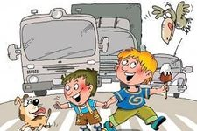
Памятка для родителей детей младшего дошкольного возраста

Ворчаньем наскучишь, примером научишь. Китайская пословица
Уважаемые родители!
В младшем дошкольном возрасте ребенок должен усвоить:
-кто является участником дорожного движения;
-элементы дороги (дорога, проезжая часть, пешеходный переход);
-транспортные средства (трамвай, автобус, троллейбус, легковой автомобиль, грузовой автомобиль, мотоцикл, велосипед);
-средства регулирования дорожного движения;
-красный, желтый и зеленый сигналы светофора;
-правила перехода проезжей части;
-без взрослых на дорогу выходить нельзя;
-правила посадки, поведения и высадки в общественном транспорте.
Методические приемы обучения навыкам безопасного поведения ребенка на дороге:
-своими словами, систематически и ненавязчиво знакомить с правилами только в объеме, необходимом для усвоения;
-для ознакомления использовать дорожные ситуации при прогулках во дворе, на дороге;
-объяснять, что происходит на дороге, какие он видит транспортные средства;
-когда и где можно переходить проезжую часть, когда и где нельзя;
-указывать на нарушителей правил, как пешеходов, так и водителей;
-закреплять зрительную память (где транспортное средство, элементы дороги, магазины, школы, детские сады, аптеки, пешеходные переходы, светофоры, пути безопасного и опасного движения в детский сад);
-развивать пространственное представление (близко, далеко, слева, справа, по ходу движения, сзади)
-развивать представление о скорости движения транспортных средств и пешеходов (быстро едет, медленно, поворачивает);
-не запугивать ребенка улицей: страх перед транспортом не менее вреден, чем беспечность и невнимательность;
-читать ребенку стихи, загадки, детские книжки на тему безопасности движения.
ПОМНИТЕ! Ребенок учится законам дорог, беря пример с членов семьи и других взрослых. Особенно пример папы и мамы учит дисциплинированному поведению на дороге не только вашего ребенка, но и других родителей. Берегите ребенка!
Оградите его от несчастных случаев на дорогах.
Памятка для родителей детей среднего дошкольного возраста
Ребенок учится тому, Что видит у себя в дому: Родители пример ему.
С. Брант
Уважаемые родители!
В среднем дошкольном возрасте ребенок должен усвоить:
-кто является участником дорожного движения (пешеход, водитель, пассажир, регулировщик);
-элементы дороги (дорога, тротуар, перекресток, пешеходный переход);
-транспортные средства (автомобиль, мотоцикл, велосипед, , трактор, автобус );
-средства регулирования дорожного движения;
-основные сигналы транспортного светофора (красный, зеленый и желтый);
-правила движения пешеходов в установленных местах;
-правила посадки, движения и высадки в общественном транспорте;
-без взрослых переходить проезжую часть и ходить по дороге нельзя;
-обходить любой транспорт надо со стороны приближающихся других транспортных средств в местах с хорошей видимостью, чтобы пешеход видел транспорт и водитель транспорта видел пешехода.
Методические приемы обучения ребенка навыкам безопасного поведения на дороге:
-своими словами, систематически и ненавязчиво знакомить с правилами только в объеме, необходимом для усвоения;
-объяснять когда и где можно переходить проезжую часть, а когда и где нельзя;
-указывать на нарушителей Правил;
-читать ребенку книжки для закрепления Правил;
-использовать альбомы для раскрашивания, видеокассеты, , настольные игры для привития устойчивых навыков безопасного поведения ребенка в любой дорожной ситуации.
ПОМНИТЕ! Ребенок учится законам дорог, беря пример с членов семьи и других взрослых. Берегите ребенка!
Оградите его от несчастных случаев на дорогах.

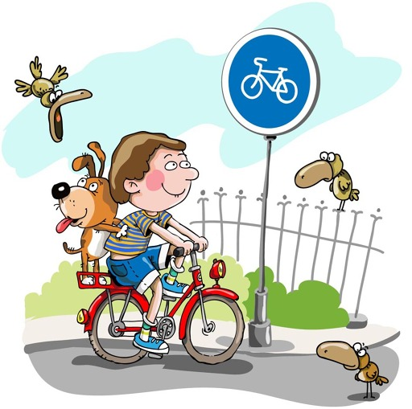
Памятка для родителей детей старшего дошкольного возраста
Ничто не убеждает лучше примера. Французская пословица
Уважаемые родители!
В старшем дошкольном возрасте ребенок должен усвоить:
-кто является участником дорожного движения и его обязанности;
-основные термины и понятия правил (велосипед, дорога, дорожное движение, железнодорожный переезд, маршрутное транспортное средство, мопед, мотоцикл, перекресток, пешеходный переход, линия тротуаров, проезжая часть, разделительная полоса, регулировщик, транспортное средство, уступите дорогу);
-обязанности пешеходов; -обязанности пассажиров;
-регулирование дорожного движения;
-сигналы светофора и регулировщика;
-движение через железнодорожные пути;
-движение в жилых зонах;
-особенности движения на велосипедах.
Своими словами систематически и ненавязчиво знакомьте с правилами, которые должен знать ребенок.
Методические рекомендации по привитию ребенку устойчивых навыков безопасного поведения в любой дорожной ситуации:
-в дорожной обстановке обучайте ориентироваться и оценивать дорожную ситуацию;
-разъясняйте необходимость быть внимательным, осторожным и осмотрительным на дороге;
-воспитывайте у ребенка потребность быть дисциплинированным, вырабатывайте у него положительные привычки в безопасном поведении на дороге;
-разъясняйте необходимость быть постоянно бдительным на дороге, но не запугивайте транспортной ситуацией;
-указывайте на ошибки пешеходов и водителей;
-разъясняйте, что такое дорожно-транспортные происшествия (ДТП) и причины их;
-закрепляйте знания безопасного поведения с помощью игр, диафильмов, читайте книги, стихи, загадки с использованием дорожно-транспортных ситуаций;
-используйте прогулки для закрепления и объяснения правил работы светофоров, показывайте дорожные знаки и дорожную разметку, а если регулировщик будет регулировать движение, то поясните его сигналы, чаще обращайтесь к ребенку с вопросами по дорожной обстановке.
ПОМНИТЕ!
Ребенок учится законам безопасного поведения на дороге у родителей и взрослых. Не жалейте времени на обучение детей поведению на дороге.
Берегите ребенка!
Старайтесь сделать все возможное, чтобы оградить его от несчастных случаев на дороге!

